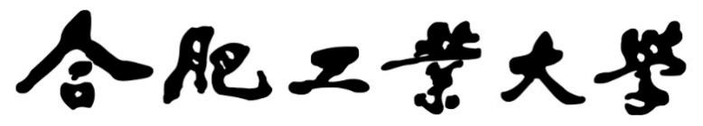

**2024年《机器学习》**

**工程报告**

**（个人版）**



**课 程：** 机器学习

**姓 名：** 陈曦

**学 号：** 2022217588

**完成时间：** 2024.5.17

|  |  |  |  |
| --- | --- | --- | --- |
| **“机器学习-大作业”评分细则** | | | |
| **成绩等级** | **具体表现** | **教师评分** | |
| 优秀（100-90] | 报告撰写优秀，题目本身难度大，工作量饱满；Notebook代码清晰准确，实验与可视化优秀 | □ |  |
| 良好（90-80] | 报告撰写良好，题目本身难度较大，工作量较多；Notebook代码较好，实验与可视化良好 | □ |  |
| 中等（80-70] | 报告撰写中等，题目本身难度一般，工作量达标；Notebook代码一般，实验与可视化达标 | □ |  |
| 及格（70-60] | 能完成基本要求，工作量较少，非Notebook代码 | □ |  |
| 不及格（<60） | 未达最低要求或抄袭线上线下资源 | □ |  |

教师签名：

一． 自己所作工作的简介

**1. 具体工作**

设计并训练一个卷积神经网络（CNN）模型，用于分类血细胞图像。这些图像包含四种不同类型的血细胞：嗜酸性粒细胞（Eosinophil）、淋巴细胞（Lymphocyte）、单核细胞（Monocyte）和中性粒细胞（Neutrophil）。我们使用一个包含12,500张增强图像的数据集，并将其划分为(TRAIN:80%)训练集、(TRAIN:20%)验证集和(TEST)测试集，利用这些数据训练和评估模型。

**2. 具体流程**

* **数据准备**：导入数据集，将其分为训练集，验证集和测试集，并通过图像数据生成器对数据进行预处理和增强。
* **模型设计**：构建一个卷积神经网络（CNN）模型，包括卷积层、池化层、全连接层。
* **模型训练**：使用训练集数据训练模型，并通过验证集监控模型的性能，使用早停和模型检查点回调来优化训练过程。
* **模型评估**：使用测试集数据评估模型的性能，计算分类准确率，并生成混淆矩阵和分类报告

二、研究背景与意义

**2.1研究背景**

血细胞分类是医学领域中的一个重要任务，特别是在血液病、感染和炎症等疾病的诊断中，准确识别血细胞的亚型具有重要意义。传统的血细胞分类依赖于显微镜检查和人工分析，这不仅耗时耗力，还可能受到人为因素的影响，导致结果的不一致性和准确性不足。

**2.2研究意义**

使用计算机视觉和深度学习技术自动化血细胞分类可以显著提高诊断效率和准确性。通过构建智能化的分类系统，能够减轻医务人员的负担，提升医疗服务的质量，并在早期发现和诊断疾病方面发挥关键作用。

三、模型方法

**卷积神经网络（CNN）**

**卷积神经网络（Convolutional Neural Network, CNN）** 是一种深度学习模型，特别适用于处理图像数据。CNN通过局部连接和权重共享的方式来提取图像的局部特征，具有强大的特征提取能力。它主要由以下几个部分组成：

* **卷积层（Convolutional Layer）**：通过卷积运算提取图像的局部特征，通常使用多个卷积核（filter）来学习不同的特征。
* **池化层（Pooling Layer）**：对卷积层提取的特征进行降维，减小特征图的尺寸，降低计算复杂度，并在一定程度上实现平移不变性。常见的池化操作包括最大池化（Max Pooling）和平均池化（Average Pooling）。
* **全连接层（Fully Connected Layer）**：将前面层提取的特征映射到最终的输出类别。通过全连接层可以实现分类任务。

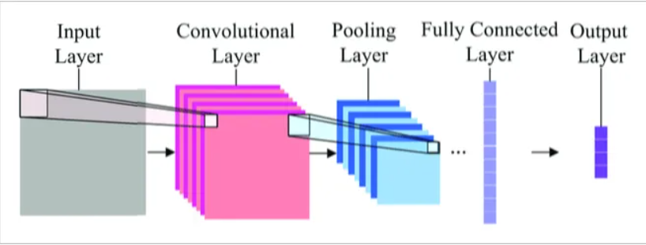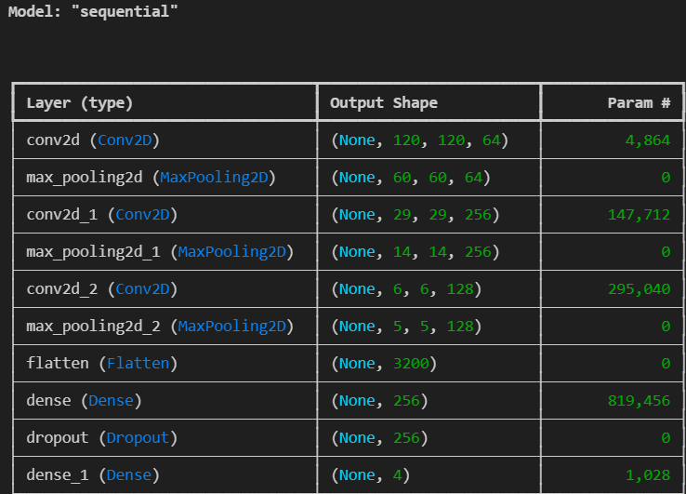

四、系统设计

**4.1导入数据**

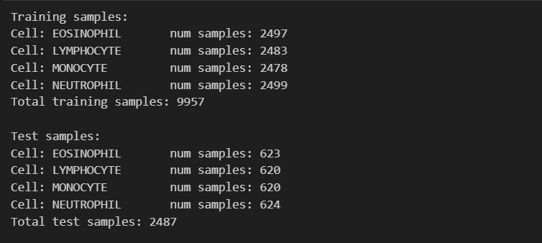

细胞种类展示：

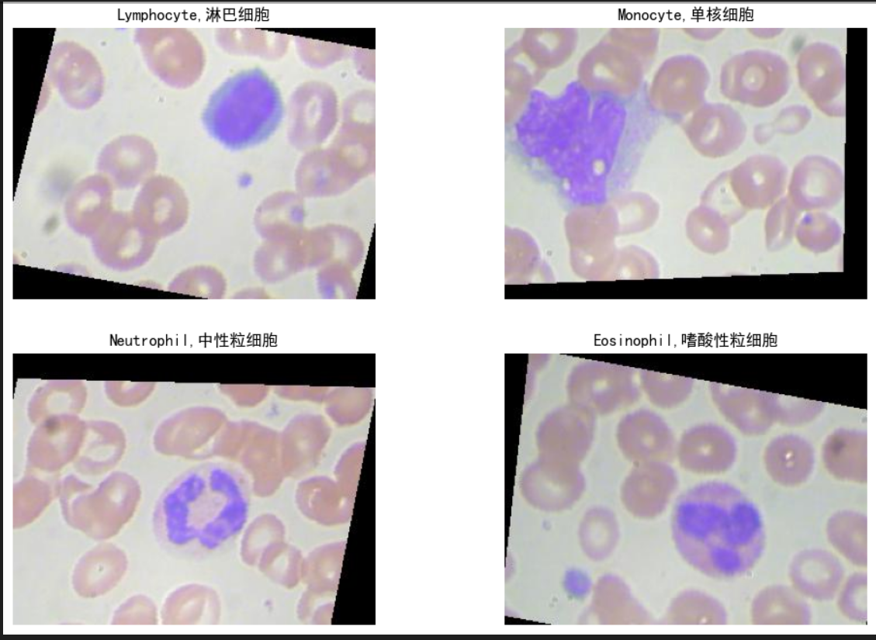

**4.2数据预处理**

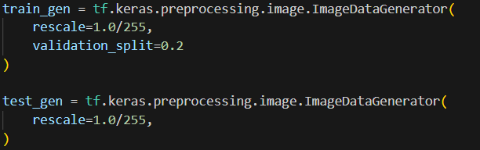

对图像进行归一化和数据增强操作，可以提升模型的泛化能力。

**4.3模型构建与训练**

卷积神经网络（CNN）模型包括多个卷积层、池化层和全连接层，旨在提取图像特征并进行分类。共进行40epoch的训练。

参数设置表如图所示

|  |  |  |
| --- | --- | --- |
| Batch size | patience | Learn rate |
| 16 | 5 | 0.0002 |

五．实验结果分析、对比和讨论

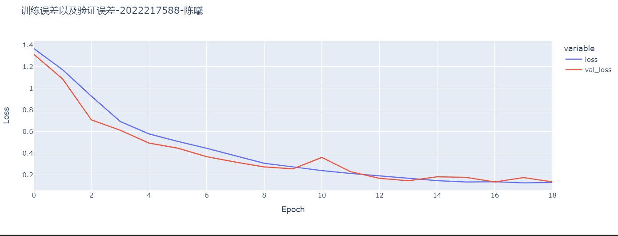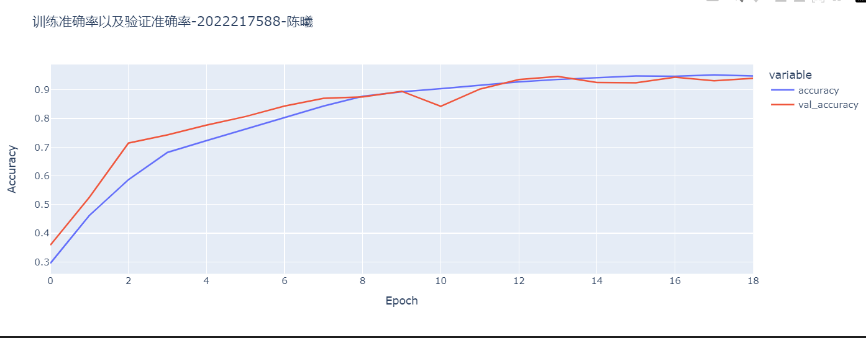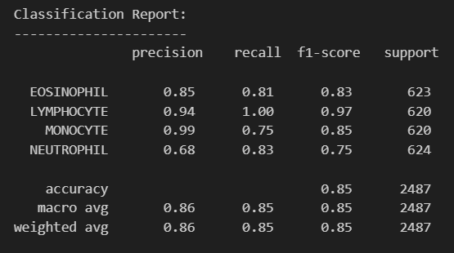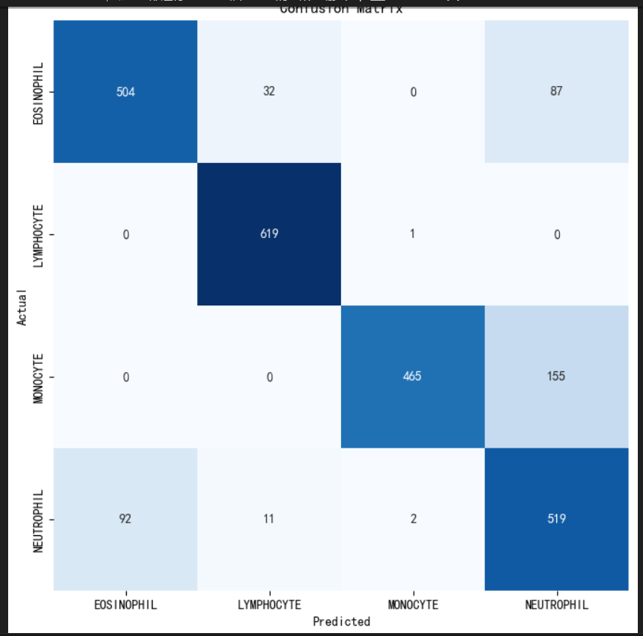

六．对本门课的感想、意见和建议

《机器学习》这门课让我学到了很多机器学习的相关知识，让我学习到了很多机器学习的算法，同时让我意识到了机器学习在生活中发挥的作用，这门课让我对人工智能和机器学习有了一个更加深入的了解。老师在上机器学习课都能让我们很直观的理解他所讲的知识，并且老师讲课的风格很有趣，如果给机器学习这门课安排实验我认为能更好的提高我们的能力。

最后，我建议学校能更加重视机器学习这门课，加多机器学习课程的时长，这样我们会有更多的收获。